Преподаватель | Юшкова Елена Валентиновна
Учебная дисциплина | Элементарная теория музыки
Специальность | 53.02.03 Инструментальное исполнительство. Оркестровые струнные инструменты
Курс | 1
Дата занятия | 07.05.2020
Тема | Мелизмы

Прочитать раздел о мелизмах в учебнике Красинской, Уткина. Сделать краткий конспект.

Отвечать устно на вопросы по теме («Задачник» Хвостенко, гл. XIII).

Практическое задание 1.

Расшифровать мелизмы в мелодии («Задачник» Хвостенко, гл. XIII, стр. 323-324 упражнение 2, на выбор №№ 2 – 18). Образец выполнения:
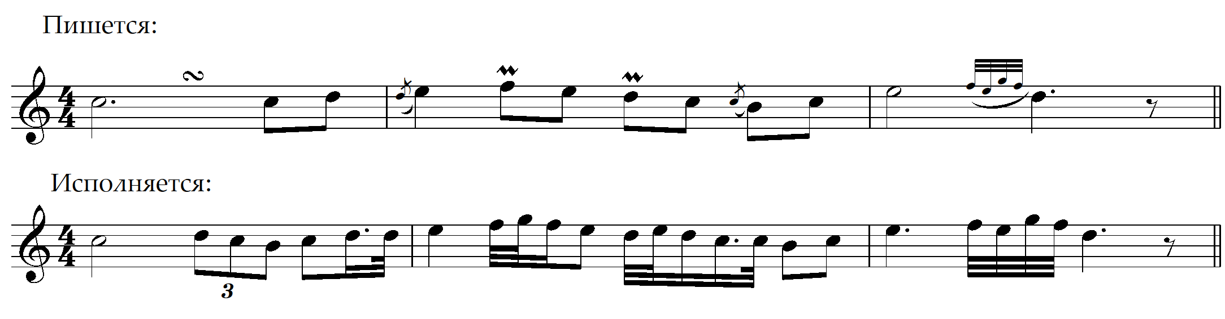

Практическое задание 2 (подготовка к экзамену)

Играть хроматические секвенции:
- вверх по родственным тональностям Си-бемоль мажора (по порядку) перемещать оборот D⁴₃ – T;
- вниз по родственным тональностям ре минора перемещать оборот II₂ – D⁶₅ – T.
Порядок тональностей рекомендуется предварительно записать. Аккорды можно не записывать, а если записать, то играть НЕ ПО НОТАМ.

- Анализ музыкального фрагмента: мелодии из «Задачника» Хвостенко, глава 11, раздел 2 №№ 9, 10, 11 (Метнер, Глинка, Скарлатти). Отвечать по плану; желательно излагать мысль достаточно связно, записать. Также можно посмотреть обобщающий анализ в учебнике Вахромеева §62.

ПРИМЕРНЫЙ ПЛАН АНАЛИЗА МУЗЫКАЛЬНОГО ОТРЫВКА
- Определить характер музыки, жанровые признаки.
- Охарактеризовать ладовые особенности примера.
- Охарактеризовать особенности мелодического рисунка, приёмы развития, кульминацию (в каком месте периода находится, какими средствами достигается).
- Охарактеризовать метроритмические особенности мелодии.
- Охарактеризовать период и каденции.
- Определить аккорды в мелодическом движении, в аккомпанементе (если фрагмент из фортепианной музыки).

Материалы домашней работы готовить к 14.05.2020.

